**JUDUL : Arkanul Islam : Rukun Islam.**

**Tanggal : _________ Hari : ________________ Bulan : _____________________ Tahun : _____________**



**MARI MEMBACA**

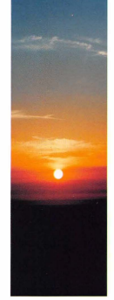Seorang muslim dalam kehidupan ini harus mengetahui dan mengamalkan isi dari **Arkanul** **Islam**.

**Arkanul Islam** dikenal sebagai rukun Islam yaitu **hal pokok** dalam beragama **Islam.**

Isinya yaitu:

1. Syahadat : Laa ilaaha illallahu. Tiada tuhan selain Allah.
2. Shalat : wajib maupun sunnah.
3. Zakat : memberikan sebagian harta kepada yg memerlukan.
4. Saum : membatasi diri dari makan & minum.
5. Haji : mengerjakan ibadah di tanah suci di mekkah.

Dengan **5 hal pokok** diatas, maka seorang **muslim** akan semakin kuat imannya.

Seperti **bangunan** dengan tiangnya, maka **rukun islam** ibarat **tiang** dalam bangunan tadi.

**Beruntung** bagi siapapun yang melakukan rukun islam diatas.

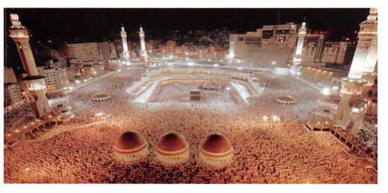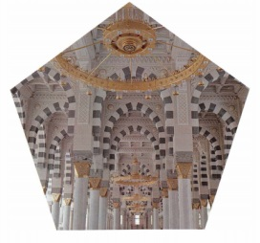Semoga bagi kita yang belum mampu, belum lengkap melakukannya akan **Allah** mudahkan lagi dimasa yang akan datang. **Aamiiin**.



**MARI MENULIS**

1. Dengan melakukan **rukun islam**, maka seorang akan bertambah kuat ________________
2. **Rukun Islam** ibarat sebuah ___________________ dari sebuah bangunan.
3. **La ilaaha illallahu,** Tiada tuhan selain ________________________.
4. **Shalat** ada yang ________________ dan ___________________,
5. Beruntung bagi siapapun yang melakukan ______________________ ________________.



**MARI MEWARNAI**

S H A U M

Z A K A T

S H A L A T





**Tanggal : _________ Hari : ________________ Bulan : _____________________ Tahun : _____________**

**MARI MEWARNAI**

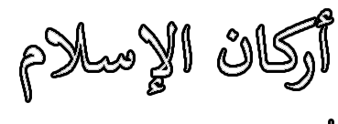

**MARI MENULIS**

1. Apakah kita harus melakukan seluruh **arkanul islam** karena **Allah**?

_________________________

1. Bagaimanakah ucapan **Syahadat** dalam rukun islam?

__________________________________________________

1. Ketika **Shalat** sebenarnya kita menghadap kepada siapa?

__________________________________________________

1. Apa nama lain dari **Puasa**?

_____________________________________________

1. **Rukun islam** itu ibarat apa dalam bangunan?

____________________________________________________



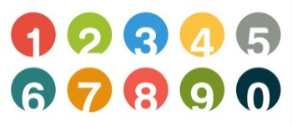

26

20 +

25

21 +

26

21 +

25

20 +

**MARI BERHITUNG**

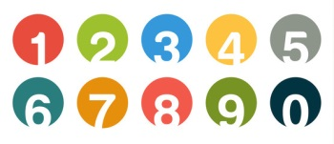

55

33 -

44

22 -

55

44 -

44

33 -

